Летопис за школску 2016/2017. годину – прво полугодиште
Септембар 2016.
1.9.2016. – Почетак школске године и пријем првака
Октобар 2016.
4.10.2016. – Обележена Дечја недеља низом манифестација у нашој општини на којима су и наши ученици учествовали
12.10.2016. – Представници МУП-а одржали су ученицима петог разреда предавање на тему „Упознајмо полицију, спречимо вршњачко насиље у зачараном кругу дроге и алкохола“

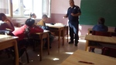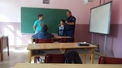
17.10.2016. – Представници општине Сурдулица одржали су веома занимљиву радионицу ученицима од првог до четвртог разреда на тему „Заштита животне средине“
Негујмо 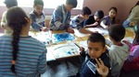природу
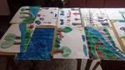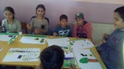

Чувајмо природу и њена добра
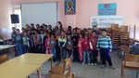
29. и 30.10.2016. – Одржан семинар у нашој школи
Новембар 2016.
3.11.2016. – Чланови градске библиотеке „Радоје Домановић“ одржали су нашим ученицима креативну радионицу под називом „Креативно писање и цртање“. Ученицима се радионица веома допала, па су стварали са великим уживањем и интересовањем
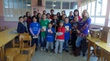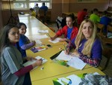
9.11.2016. – Одржане седнице Одељењског и Наставничког већа
11.11.2016. – Нерадни дан
14.11.2016. – Извршен систематски преглед ученика
16.11.2016. – Ученички парламент упознао своје другове са значењем и важношћу Дана толеранције
17.11.2016. – Припадници ватрогасне службе наше општине дружили су се са нашим ученицима и објашњавали им своје занимање
Децембар 2016.
30.12.2016. – Последњи радни дан у календарској години када ученици пишу једни другима честитке поводом Нове године и Божића
Јануар 2017.
16.1.2017. – Први радни дан у новој години, јер је због невремена одлучено да се распуст продужи још недељу дана на територији целе општине Сурдулица
27.1.2017. – Обележен Дан Светог Саве. Ученици су припремили пригодан програм са мотивима из живота младог Растка Немањића

Химна и славски колач

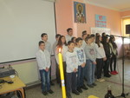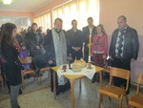

Млади Растко на свом путу до Свете Горе

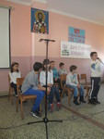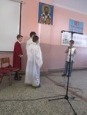
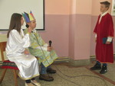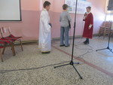

30.1.2017. – Одржана седница Одељењског и Наставничког већа
31.1.2017. – Последњи радни дан у првом полугодишту и почетак распуста

